Vous invite à une Journée Technique
« Surveillance des Domaines Skiables par drone »

Le jeudi 17 septembre 2020 à partir de 9h

Sur le domaine Skiable de la vallée des BELLEVILLE

Organisé en collaboration avec :

*Plus d’infos, visitez notre site : https://www.adsp.org/ (Rubrique « Actualité »)

Le mot du Président de l’ADSP :
M.Bernard Pascal-Mousselard
« Nous devons nous appuyer sur les technologies de pointes pour assurer les différentes missions d’exploitation des domaines skiables. Je remercie tout particulièrement la station des Ménuires, précurseur dans ce domaine, de nous recevoir pour cette journée de rencontres et d’échanges professionnelles dédiée à l’emploi des Drones sur un domaine skiable.»

Le mot du directeur des pistes de la SPVB :
M.Benjamin Blanc

« Les technologies doivent rester un facilitateur d’aide à la décision, sans complexifier et sans prendre du temps dans nos difficiles quotidiens opérationnels.

Nous sommes heureux de vous accueillir dans notre belle vallée et de partager notre vision de l’apport du drone dans nos métiers. »

Rendez-vous Salle Léo Lacroix – Les Menuires

9h-9h30 Café de bienvenue
9h30-10h30 Présentation de l’outil drone par la SPVB
- Responsable pôle drone de la SPVB ; M.Olivier Gardet
10h30-11h30 Règlementation de l’activité drone
- Avocate spécialiste en droit de la Montagne ; Maître Trolez
11h30-12h00 Présentation de la société et des activités ESCADRONE
- Chargée de projet ; Mme Tiphanie Rouzaud
12h00-13h00 Essai de drones sur « La Croisette »
13h15-15h00 Repas «Le bistrot des Cimes» Les Menuires

Plan :

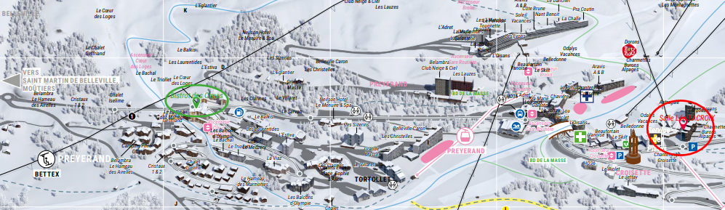

Pour réserver votre place :
Remplir le formulaire d’inscription (disponible sur le site www.adsp.org) et l’envoyer par mail à : presidentadsp@gmail.com

